黄色歌曲：偷听邓丽君的日子

相关课题：中国改革开放

总论


1978年的中共十一届三中全会，确定了改革开放作为国家的基本发展方针。在市场经济之下，文化活动也随即蓬勃起来。1980年代初，台湾歌星邓丽君的歌曲风靡了中国大陆，她柔弱的声线，表达着对人、对家乡的情感，冲击着中共数十年那种阳刚式的革命歌曲，与当时的中国领导人邓小平一起成为老百姓熟悉的名字，并流传着「白天听老邓，晚上听小邓」、「只爱小邓，不爱老邓」等语。不过，一些极左分子，认为这是社会主义下的靡靡之音、「黄色音乐」 ，一度禁止流播。虽然如此，不少老百姓还是托港台的亲戚朋友偷偷把邓丽君的卡式录音带运到大陆去。从这股“邓旋风”，可以透视改革开放初期的社会转变，以及港台流行文化对大陆的冲击。

在本部分，你将可以学到：
1. 改革开放下社会风气的变化
2. 政治变动对社会的影响
3. 文艺与政治的关系

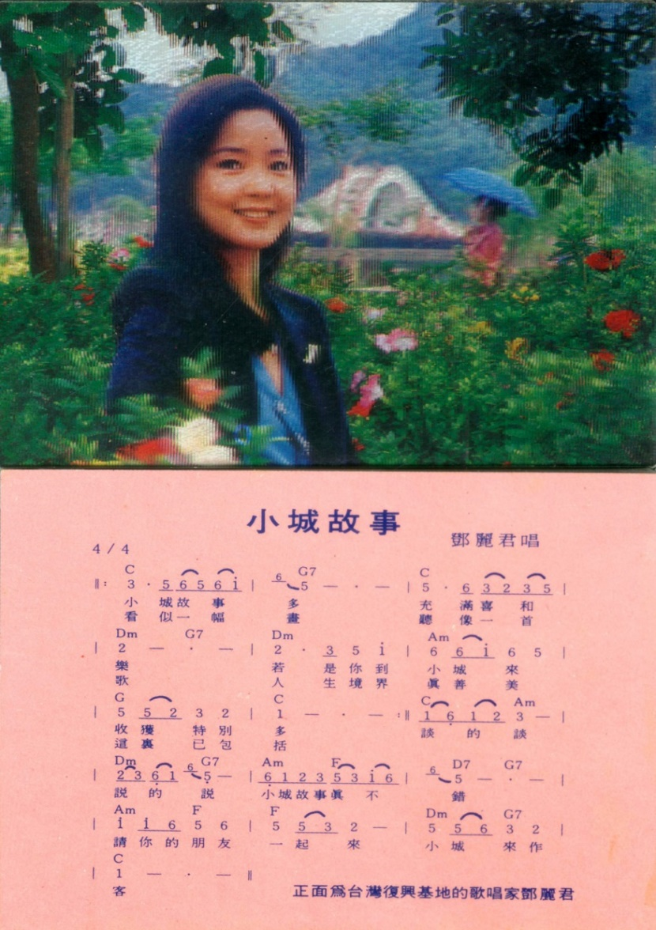
1980年代初，台湾对大陆空飘邓丽君的立体照片和《小城故事》歌词，邓丽君的歌曲受到大陆民众的喜爱。

附：
《小城故事》是同名电影的主题曲，带有台湾本土小调，阐扬台湾人民热情好客与乐观开朗的天性。节奏徐缓，歌词浅白，深受欢迎，广为传唱。
电影《小城故事》是由钟镇涛和林凤娇主演的爱情故事，以台湾本土关怀为主题，刻画淳朴乡土和传统民俗技艺，并荣获第十六届金马奖最佳影片。与此相配合的主题曲，也表达了电影乡土关怀的主题，温暖了那个时代台湾人的心。

思考问题：
听听这首歌，内容是谈什么的？你听后的感觉怎样？
https://youtu.be/pUR_RysiK7Q?list=PL1NHrQ_aWZ9Z81-brtTirAyfbJbs9_QHl

偷听邓丽君的日子：请看以下三则故事

郭俊明
1978年，郭俊明参军入伍，在排长的收音机中，第一次听到邓丽君的歌声。“那是多么温柔的令人极其舒服的声音啊。听到的歌曲是《美酒加咖啡》和《何日君再来》。”郭俊明至今都忘不了第一次听到邓丽君歌声时的感受。郭俊明是一名通讯兵，参军没几个月，通讯排的排长就带着他收听台湾对大陆广播的邓丽君的歌曲。“排长是石家庄人，我是太原人，城市兵接受新事物比较快，身边又都是先进的通讯设备，近水楼台。”郭俊明回忆，开始一段时间，每当他听到“中央广播电台，自由中国之声为大陆同胞广播，现在是《为您歌唱》”时，心中就一阵紧张。但是看看排长和一起收听的战友们的坦然表情，他放下心来。从1949年新中国建国到80年代初，中国大陆在很长一段时间把台湾当做敌区，敌区的电台就是敌台，不管公开听还是偷听敌台都是不被允许的。前苏联和美国的对华广播曾经也被当做敌台。规矩的人即便调台时偶然碰上，也有一种强烈的犯罪感，那声音在感觉中一下子变得巨大无比，人民警察似乎也及时地在你的屋后巡逻，即便人民警察没有听到，邻居也可能将你举报。这时就要赶紧把频道从敌台中调开，有时关上收音机后，还要惴惴不安几天。

李珍
北京的盲文编辑李珍也是1978年第一次听到邓丽君的歌曲。李珍天生双眼失明，1978年时她才16岁，在盲文学校上学，住在五四大街一个胡同中的大杂院里。有一天放学回家，就听到邻居刘哥家里传出了说不出来的美妙的歌声。“您听的是什么啊？”李珍趴在刘哥的窗口问，刘哥告诉她，自己刚买了一台“砖头录音机”，放的是台湾歌星邓丽君唱的歌曲，因为磁带是托人翻录的，不知道歌名，也没有歌词。李珍现在回忆，那可能是邓丽君的专辑《小城故事》。从来不在生活上对父母提要求的李珍这次也忍不住要他们给自己买一台“砖头录音机”，花了将近100元，那时工人的月平均工资也就三四十块钱。李珍说，后来住校后家里还给她买了短波收音机，这样每天晚上在宿舍里就能收听台湾和澳洲广播电台的歌曲节目了，邓丽君的歌曲比重最大。“我有的同学被发现‘偷听敌台’，结果被老师批评了，我也被老师警告过。但是那时‘文革’已经结束，面临改革开放，对这种‘罪行’的惩罚已经很轻了。”李珍回忆说。

偷听邓丽君的日子

董少华
在伊春公安局工作的董少华1975年就开始偷听邓丽君的歌曲了。现年60岁(按：2013年)的董少华说，自己是在1975年一次修建国防工事的劳动中结识了几名邓丽君歌迷，从此迷上了邓丽君的歌曲。“我们有时会聚在一起，通过短波收音机偷听邓丽君的歌曲。每当邓丽君的歌声从收音机中飘出时，大家都陶醉了。”
但是董少华们也没有放松警惕，每次聚会时，他们都要把门窗关好，窗帘拉上，把声音调得小小的，有时甚至要用耳朵贴在木头壳子的收音机上。在公安局工作的董少华很清楚，这种行为一旦被发现，就有被判刑的可能。“听到邓丽君唱到美妙的地方，有的歌迷会激动得身体轻轻抖了起来，也可能是一种害怕。”

（中国周刊记者 马多思，偷听邓丽君的日子）

思考问题：
1. 为什么知道人民警察或邻居可能会举报郭俊明「收听邓丽君的歌曲」，他便「惴惴不安几天」？
2. 为什么李珍收听邓丽君的歌曲是「罪行」，老师会警告她？
3. 为什么董少华收听邓丽君歌曲时要「门窗关好，窗帘拉上，把声音调得小小的」？
4. 以上几位的反应与那个时代有什么关系？

改革开放前的歌曲：红歌／样版戏

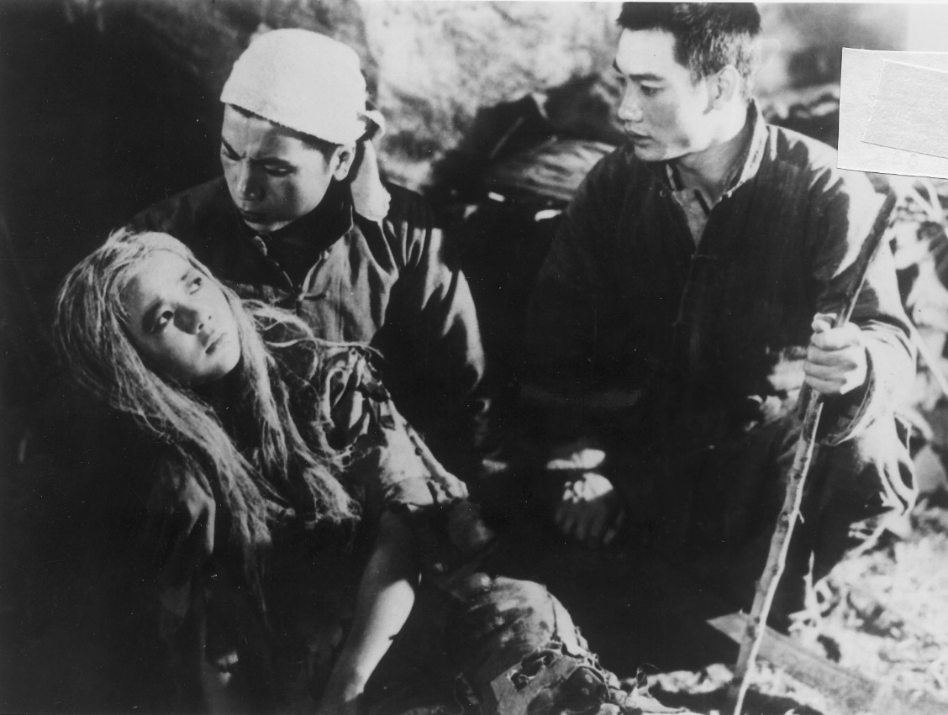
1950年代初的文学艺术，主要反映中国共产党的斗争历史，歌颂中华人民共和国国后生活的光明面。电影「白毛女」描写中国农民杨白劳父女在新旧社会的不同命运，以“旧社会把人变成鬼，新社会把鬼变成人”，为主题。图为白毛女的剧照。

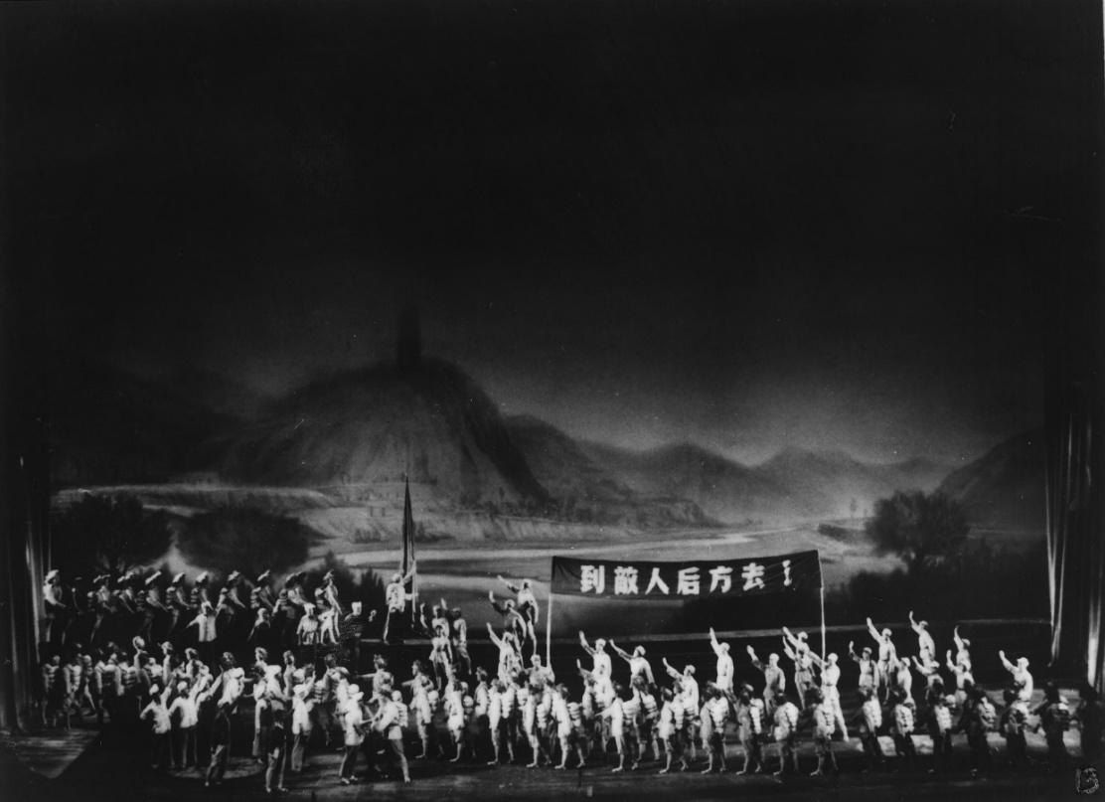
大型音乐舞蹈史诗「东方红」表现了中国共产党领导中国革命的历程。

思考问题：
中共建国后，文艺的作用是什么？根据以上「白毛女」及「东方红」两幅图片说明。

改革开放的启动：中国共产党第十一届三中全会

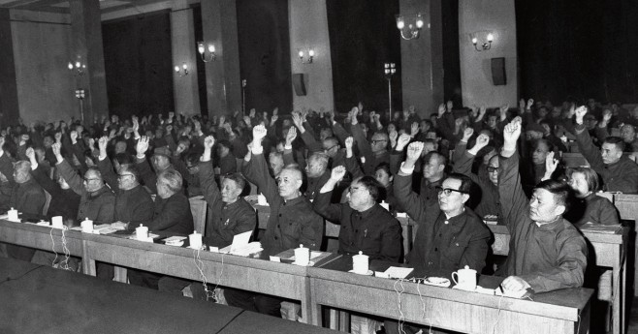
1978年12月8日

所谓三中全会，是指某届由全国大会选出的中国共产党中央委员召开的第三次全体会议的简称。

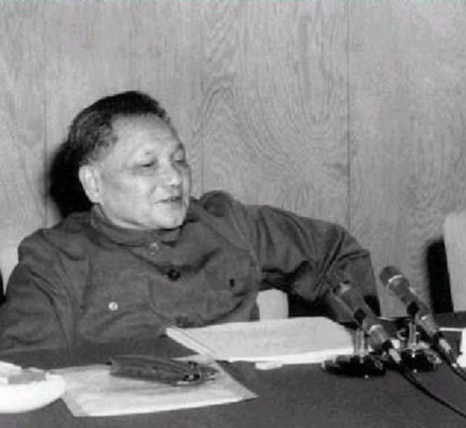
改革开放
大会通过：
- 经济上进行改革、开放、搞活的战略方针。
- 以物质利益提升农民的生产积极性。
解放思想，实事求是，团结一致向前看！

思考问题：启动改革开放对文艺发展会有什么影响？
- 文艺要服务革命的思维有所松动
- 重视物质带来对文艺新的要求，如重视个人需要

新中国的社会：从集体化到个人化

新中国成立后，国人所有行为的出发点都是为了国家和革命，亦即所谓「集体化」。在这集体化的时代，个人的喜好是被压抑的；即使有，也务必保持低调，否则便有机会被批评追求个人而忘却革命。最明显的例子是妇女的服装，重点是集体化，不能展现个人风格。

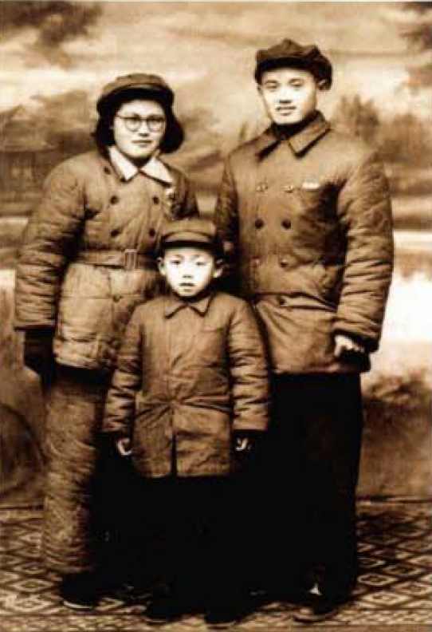

新中国成立后，全国人民的服装开始和革命紧紧地联系到一起，展示个人身段的旗袍很快便退出了中国，代之而起的是列宁装。列宁装本是男装，但在中国却发生了戏剧性的改变，逐渐演化为女式服装，成为与中山装一样出名的革命「时装」，是政府机构女干部的典型服装。
列宁装的双排纽扣和大翻领，对衣服起到了很好的修饰作用，而同色腰带的紧束功能可以更好地突显女性的曲线美，所以深受广大女性的欢迎，作为可以出席大场面的礼服。「做套列宁装，留着结婚穿」是50年代年轻人的一句流行语。 （印象中国，页3）
新中国的社会：从集体化到个人化
（陈煜，页103）
（陈煜，页64）

新中国成立后，国人所有行为的出发点都是为了国家和革命，亦即所谓「集体化」。在这集体化的时代，个人的喜好是被压抑的；即使有，也务必保持低调，否则便有机会被批评追求个人而忘却革命。最明显的例子是妇女的服装，重点是集体化，不能展现个人风格。

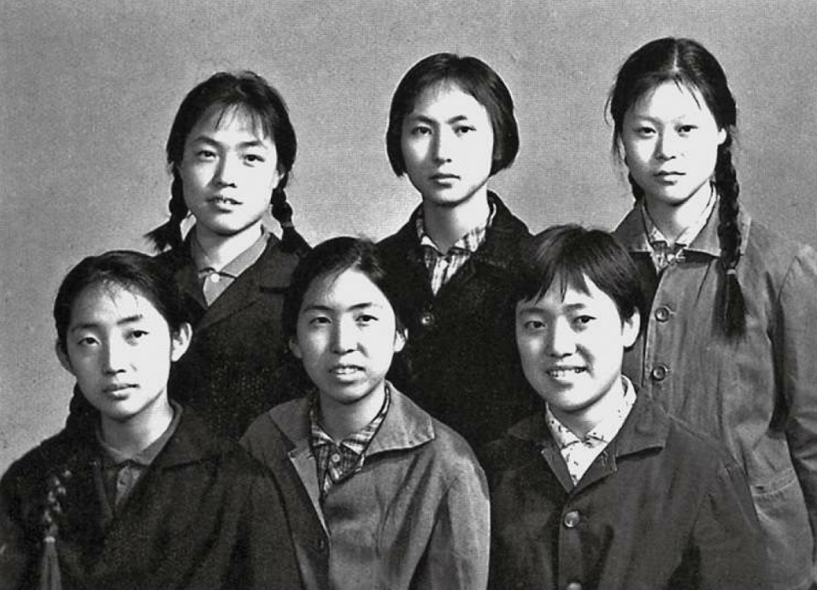

（陈煜，页102）
上图是改革开放前女孩子的普遍服装，用现代人的角度来看--黑黑沉沉。有人这样描写这个年代中国人的男女衣着：「十亿人民一款衣，三种颜色盖大地。」（印象中国，页9）

70年代的女性穿着蓝、灰、军绿色或者小碎花的上衣，加上蓝、灰、军绿色或者黑色的裁剪肥大的裤子。至于发型，不是梳辫子便是剪短发，说是显现了女性「英姿飒爽」的革命精神。
「文化大革命」期间，稍微时髦的发型就被指责为「封资修」（封建主义、资本主义和修正主义的合称）、「腐朽」生活方式的表现、走在大街上，会被红卫兵强行剃头剪发，稍有不服，就会被剃成「阴阳头」游街示众。

（陈煜，页103）
找找看:
试从网上找找「阴阳头」的模样。
（陈煜，页64）

改革开放下中国社会的变化

随着1978年的改革经济开放，中国的国门也正式向世界敞开，各种各样、五颜六色的港台（香港、台湾）服装款式也开始涌入中国市场，中国民众深埋了几十年的爱美之心迅速萌发，其中两个时尚便是蛤蟆镜和喇叭裤。（印象中国，页13-14）

许多年轻人已经厌倦了灰、蓝、绿的单一色调，追求戴太阳眼镜和穿喇叭裤的时尚。

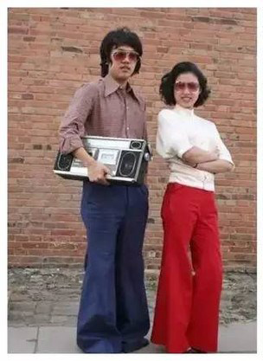

太阳眼镜（当时称为「蛤蟆镜」）

烫发，并选择自己喜爱的发式

注重衣服的设计，白色的上衣也开始流行（妇女白色上衣因有可能透现内衣，「文革」时是禁忌）。

卡式录音机，舞会必备。这个双卡式，更可以将一盒录音带，录制到另一盒空带，这是当代流行的翻版行为。

裤口尺寸要明显大于膝盖的尺寸，才合喇叭裤的潮流。
改革开放初期留着长发、穿着喇叭裤、提着录音机的「新青年」。 （互联网照片）

被偷听的邓丽君：靡靡之音

邓丽君的父亲叫作邓枢，1921年出生，祖籍河北省大名县，任国民政府河北军团的少尉。1948年末，国共内战失利，邓枢亦随国民党迁台，先驻台南，1952年升为中尉，翌年生邓丽君。
1964年，邓丽君以11岁之龄在中华广播电台举办的黄梅调歌唱大赛赢得冠军，1967年发行第一张个人唱片专辑，并于1970至80年代之间达到事业高峰。1995年因哮喘病逝世，终年42岁。

1979年9月，邓丽君的专辑《难忘的一天》发行，其中一首歌叫作〈甜蜜蜜〉。〈甜蜜蜜〉原曲取自苏门答腊民谣，由庄奴重新填词，由邓丽君主唱。 「甜蜜蜜，你笑的甜蜜蜜，好像花儿开在春风里……”邓丽君甜美清新的形象和歌声，瞬间征服了听惯了雄壮旋律的国人。王先生，现时已经约60岁了，还记得当年的感受：
「那时候半夜躺在床上，把收音机开得小小的，几乎成了我睡觉前必做的功课。有一次晚上，忽然就听到了〈甜蜜蜜〉的调子，感觉整个世界一下子就安静了，怎么会有这么干净甜美的声音！当时还不知道是谁唱的。第二天就跟朋友说起这件事，他们也都听到了，大家的感受那么一致。有个朋友说是邓丽君，我们才开始关注邓丽君，开始听她的歌。」（印象中国，页218）
内地掀起了邓丽君热。这时中国刚刚进行改革开放，文化管制仍然严格，何况邓丽君是台湾歌手。于是国内老百姓通过不同的渠道（例如偷听国外的电台广播，以及偷运录音带返国内）听邓丽君的歌曲。人们评：“白天听老邓，晚上听小邓”。老邓是邓小平，小邓则是邓丽君。保守的老干部开始感到不对劲!

东方红vs甜蜜蜜

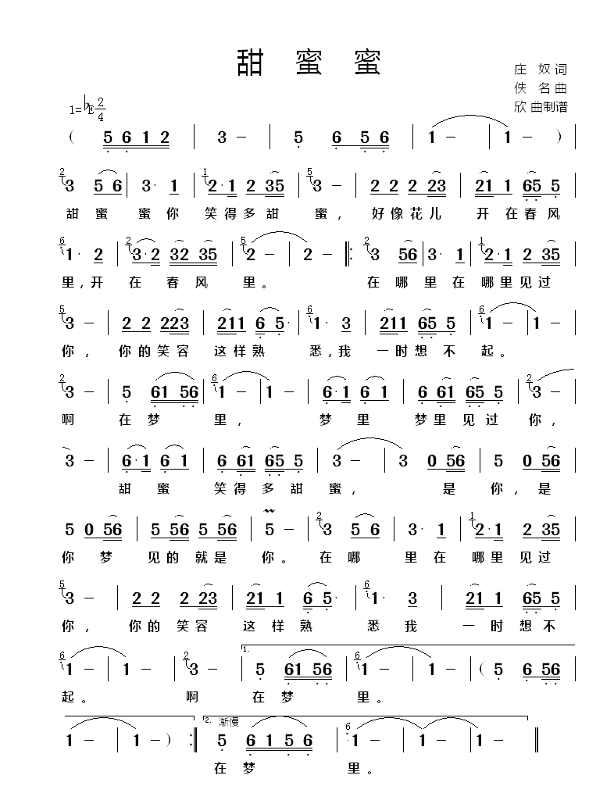
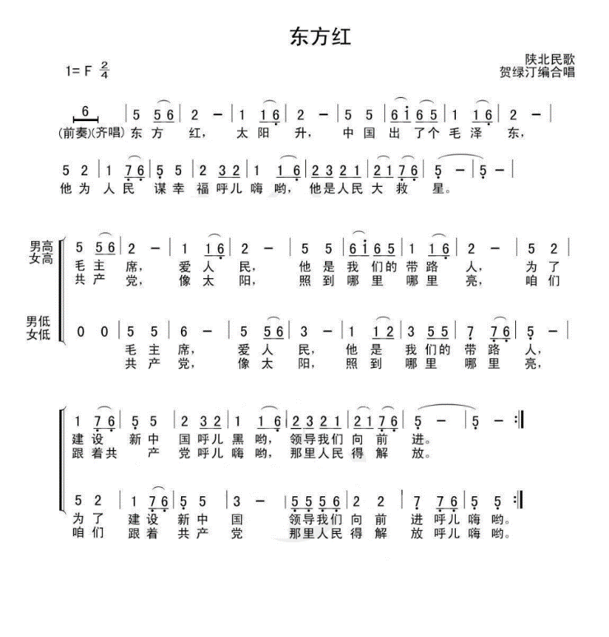

听唱：https://youtu.be/SRBuwhaUczA

听唱：https://www.youtube.com/watch?v=a7ivqZvEXhY

问题：
文革时期最流行的〈东方红〉与邓丽君的〈甜蜜蜜〉，你认为它们分别歌颂什么人？
（〈东方红〉：毛泽东；〈甜蜜蜜〉：情侣）

你认为年轻人会喜欢哪一首歌？为什么？

思考问题：试结合1979-1980年中国大陆的背景，讨论邓丽君歌曲不能公开流传的原因。

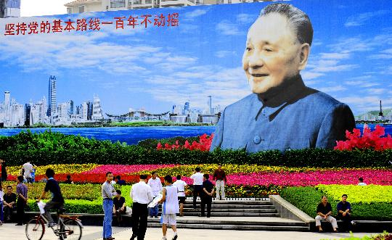
1978年，是中国现代历史上的转折点。
从1976年粉碎“四人帮”， “文化大革命”结束，到1978年，十一届三中全会召开，确定放弃阶级斗争为主的路线，纠正“文化大革命”和以前的左倾错误，及时作出了从1979年起，把工作重点转移到社会主义现代化建设为中心的战略决策。

邓小平与深圳经济特区，网络图片
政策主要集中在政治和经济两个方面：
政治上，拨乱反正，平反冤假错案，确定新的领导结构。
经济上，改革开放，设立经济特区。

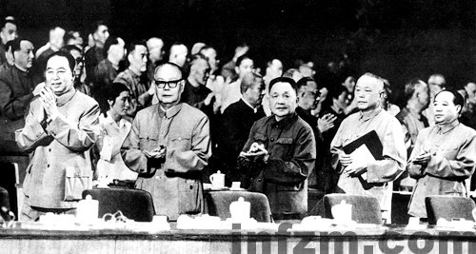

十一届三中全会上的决策者：
（左起）华国锋、叶剑英、邓小平、李先念、汪东兴

但是对于具体的政策，中央内部有很大的分歧。首先表现在政治意识形态上，如何评价“文化大革命”和毛泽东，成为内部争论的问题。邓小平的意见受到多方挑战和反对。
1979年到1981年，是中华人民共和国历史上的一个重大转轨时期，中共从此告别频繁的阶级斗争和政治运动的时代，集中致力于以经济建设为中心的国家现代化目标。

内容参考自萧冬连着，《历史的转轨——从拨乱反正到改革开放》

1979年，中央一些官员和知识界、文化界借着改革开放的理论探讨，开始提出“解放思想”，寻求民主和自由，他们反思政治体制改革和社会发展等问题。邓小平将这些讨论归为“资产阶级自由化”，并提出了坚持“四项基本原则”以示反对。

必须坚持社会主义道路；
必须坚持人民民主专政；
必须坚持中国共产党的领导；
必须坚持马克思列宁主义、毛泽东思想。

http://cpc.people.com.cn/BIG5/64156/64157/4509599.html

1980年，“反对资产阶级自由化”运动开始。在这场运动中，巴金、高行健等文艺创作者受到公开批判，《何日君再来》的作曲者刘雪庵也受到牵连。这种政治批判，直接将矛头指向来自资本主义世界的“港台流行文化”代言人邓丽君。

我们可以看到，虽然中央已经推行改革开放政策，但在意识形态层面仍小心控制，担心外来文化和思潮会影响和冲击共产党专政的政治体制。

在这一时期，改革开放的方向仍在摸索中。中国的改革开放不是依据理论预设，而是诉诸实践和试验，一开始就显示出所谓“摸着石头过河”的渐进式特点。

许多人认为，中国的所谓渐进式改革就是只搞经济改革不搞政治改革，但邓小平自己说：我们提出改革时，就包括政治体制改革。如果把政治改革界定为政治多元化和自由化，邓小平及党内其他改革派领导人从来坚决拒绝这种企图。但如果说政治改革是在现行制度下寻求和创造一个更具效率、活力和稳定性的党政体制，则不能说没有政治改革的尝试。甚至可以说，如果没有政治、思想和行政领域的某变革为前导，经济改革不可能推动。
内容参考自萧冬连着，《历史的转轨——从拨乱反正到改革开放》
大陆的邓丽君

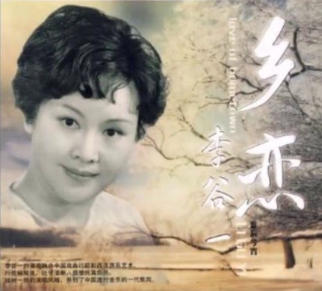
内地歌手很快便模仿邓丽君。1979年12月31日晚上8时，中央电视台在《新闻联播》之后播放了电视片《三峡传说》，时任中央乐团独唱歌手李谷一（时35岁）演唱的〈乡恋〉随片一起播出。〈 乡恋〉优美的旋律以及李谷一类似邓丽君的气声唱法，一下子流行开来。（陈煜，页180）

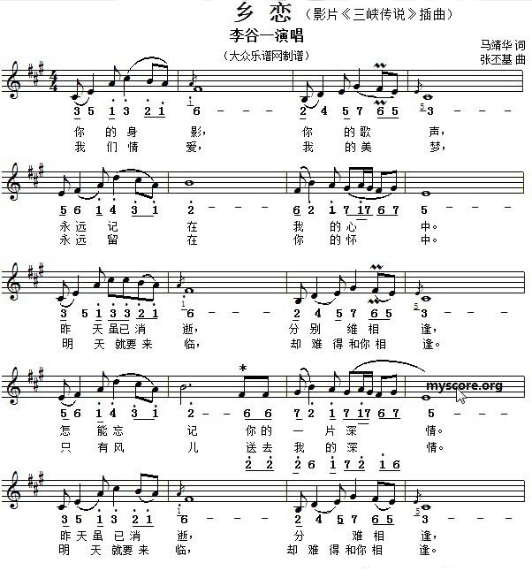

歌曲用来表达个人的情感，现代人觉得是理所当然的事情，但在改革开放的初期，还是一个敏感的议题。
李谷一的〈乡恋〉，像邓丽君的〈甜蜜蜜〉，并非一首歌那么简单，是改革开放初期文艺界的一颗「讯号弹」。它昭示着文艺界应该告别统一的、僵化的模式。（百度-乡愁）

〈乡恋〉 立即风靡中国，很受年轻人的欢迎。1980年2月，入选了北京人民广播电台「每周一歌」。但随即而来的，是来自政府内外保守势力极猛烈的攻击。
〈乡恋〉表现了汉代出嫁塞外的美女王昭君对长江故乡的思念。这首抒情歌曲的婉柔款款使它担负了大罪名。有报纸说这首歌是「黄色歌曲」、 「格调低下」、 「毫无价值」。李谷一也从受人欢迎的「 歌坛新秀」一下子变成了「黄色歌女」，变成了「大陆上的邓丽君」，有些文章说她是「资产阶级音乐潮流和靡靡之音的典型代表」，是「腐蚀青年的罪人」。
在强大的社会压力下，〈乡恋〉悄悄地从电视广播中消失了。（《交锋》，页123）

黄色歌曲

1980年，官方喉舌开始大力攻击文艺界的腐败现象。
1980年6月7日《文汇报》：「『靡靡之音』是引自《史记》中的词，意思是使人听了萎靡不振，意志消沉的音乐。『黄色歌曲」则是从三十年代聂耳（〈 义勇军进行曲〉 作曲者）批判当时那些色情的歌曲开始使用的词……它们大体上包括这样一些类型：色情、肉麻的、轻薄、轻佻的、消沉颓废、悲观厌世的、疯狂混乱、刺激感官的、打着爱情的幌子、卖弄口头爱情、虚假爱情、把爱情庸俗化的，还包括传播封建思想和政治上反动的东西的。」（《怎样鉴别黄色歌曲》，页37）

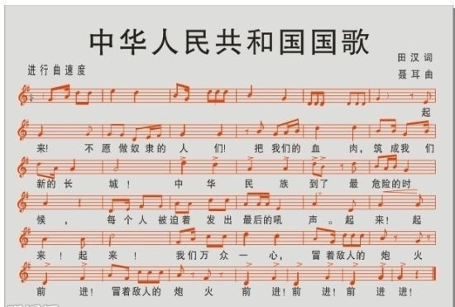

想一想:
为什么〈义勇军进行曲〉不算「黄色歌曲」？（提示：主题是歌颂什么的？）
〈义勇军进行曲〉本是中华民国国民军第200师的军歌，是1935年由聂耳作曲，田汉作词。1949年9月27日中国人民政治协商会议第一届全体会议通过以此作为新中国的国歌。

1980年，中国音乐协会以拨乱反正的态度，在北京召开会议，批评邓丽君等人的黄色歌曲，并于1982年将会议结果出版成书--《怎样鉴别黄色歌曲》。

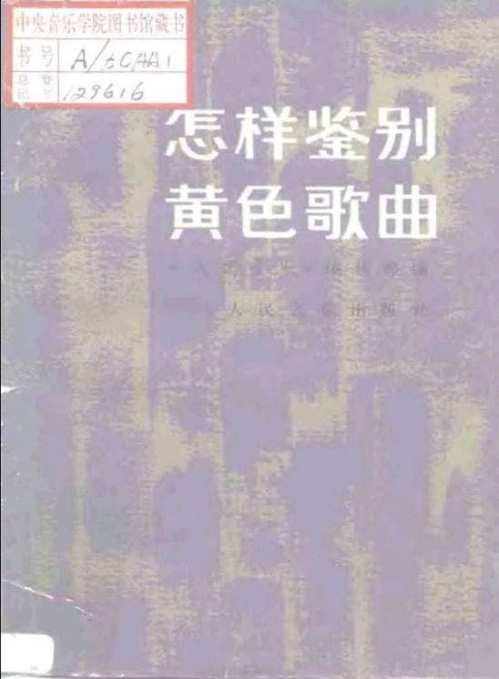

《怎样鉴别黄色歌曲》没有点名邓丽君，但处处以她的歌曲作为反面教材，并提出如何改善文艺界的颓败风气。其中一个歌叫作〈小村姑卖西瓜〉，是邓丽君1968年的作品。（https://www.youtube.com/watch?v=ublSTk6kNdI）

〈小村姑卖西瓜〉原曲

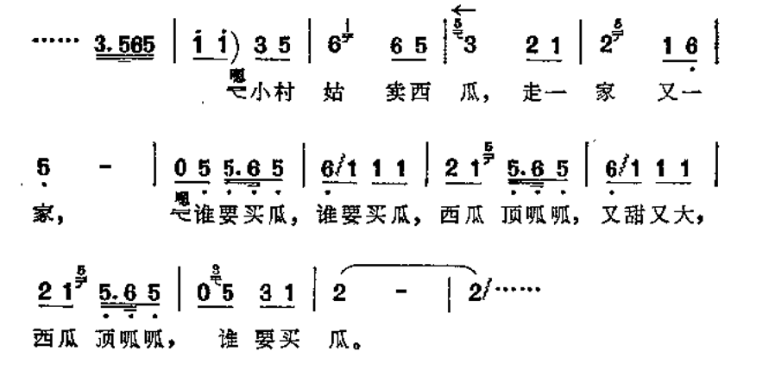

中国音乐协会以专家的口吻，认为可以这样改：

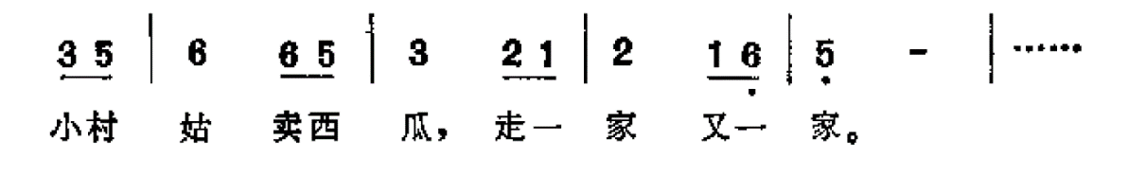

中国音乐协会认为将整首歌大幅删除，剩下一句后，便可以将原来歌中轻佻、卖弄的情调删除，回复朴素、凄苦的小村姑形象了！

黄色歌女的坚持
（《交锋》，页124）

1979年李谷一的〈乡恋〉一鸣惊人，但文化部的官员向她所属的中央乐团表示意见：「李谷一的演唱风格应该给予注意和引导。」不久，中央乐团再收到中国音乐家协会的电话：「李谷一这样下去很糟糕。」在这压力下，中央乐团不支持李谷一：「如果在这样下去，乐团的土壤就不适合她存在了，她应该去找合她发展的土壤。」

（《交锋》，页123）

但是，热情的听众给李谷一寄来一千多封支持信。一封信说：「他们说你是黄色歌曲，说你是黄色歌女，但发生在演出大厅的奇迹，那无数次的谢幕和经久的掌声，是对这种污蔑的最有力的否定！」

（《交锋》，页123）

李谷一没有因为压力而放弃演唱事业，1980年夏天她去天津演出。那天节目单上没有〈乡恋〉，到谢幕的时候，情切的观众大声喊：「〈乡恋〉！〈乡恋〉！」这时歌声响起来了，观众全体起立，合着拍节热情鼓掌，舞台上下情感相通。

（《交锋》，页124）

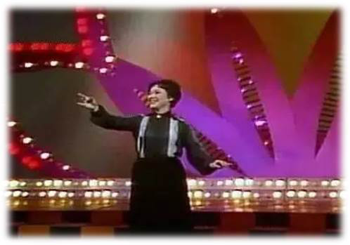
终于，到了1983年，思想解放的潮流占了上风。这一年，出现了第一届中国中央电视台春节晚会，而李谷一获邀演唱〈乡恋〉。这不单单是中央政府对〈乡恋〉进行解禁，也代表了政府终于接受文艺可以不必为政治服务，这是很大的突破。因为如此，〈乡恋〉被视为改革开放后内地流行歌曲的「开山之作」；李谷一在乐坛的地位变得非常高崇，成为每年中国春节晚会的必然嘉宾。

（维基—李谷一）
1983年中央电视台第一届春节联欢晚会，李谷一登台表演七首歌曲，包括《乡恋》。

想一想：
〈乡恋〉由禁曲而终于到1983年解禁，你认为是什么原因？
还有政治因素

文艺掺入政治因素，不是共产党独有，国民党也是如此。邓丽君与国民党有着深厚的关系，她的父亲就是退役军官，邓丽君也非常直白地表达政治立场，是在1980年台北国父纪念馆演唱会上，主持人向邓丽君求证关于大陆地区邀约她前往演唱之事情，她表示曾在报纸上看见相关讯息但无人前来接洽，并随后说道：“如果，我去大陆演唱的话，那么，当我在大陆演唱的那一天，就是我们三民主义在大陆实行的那一天。”1981年，邓丽君在全台湾劳军一个月，并为将士演唱，深得台湾国防部的表彰。而台湾民间称她为「爱国歌手」、「军中情人」。

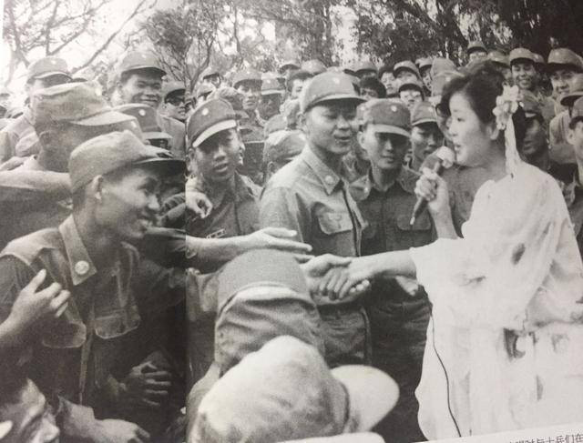

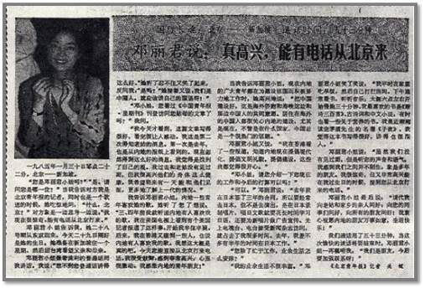

1983年后，邓丽君的歌曲也得到解禁。1985年2月1日，《中国青年报》刊登了题为〈邓丽君说：真高兴，能有电话从北京来〉的新闻报道。这篇报道是当时《中国青年报》文化艺术专栏记者关键撰写的新闻采访报道，据说这是中国大陆新闻界对邓丽君的第一次正式的新闻采访报道。

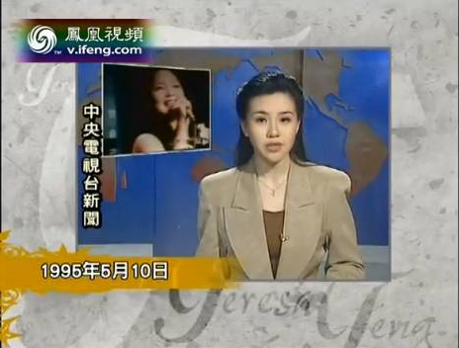

1995年5月9日，邓丽君因哮喘去世。翌日，中央电视台在新闻节目中报道这一消息，也播放了多段邓丽君生前演唱活动的电视画面。这是中国大陆自八十年代初，一度将邓丽君歌曲视为「黄色歌曲」后首次的公开报道邓丽君。



邓丽君一生没有机会踏足大陆，然而影响了改革开放时的那一代人。到了今天，当年偷听她歌曲成长的年轻人也逐渐老去，但若是谈起邓丽君，他们还记得当年的〈甜蜜蜜〉！

